新 书 推 荐

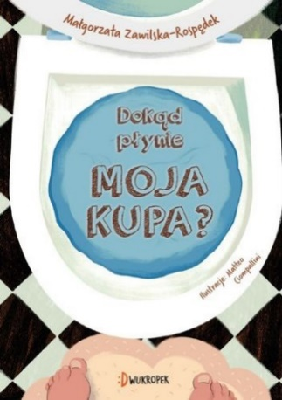
中文书名：《我的便便去哪儿了？》
英文书名：WHERE DOES MY POOP GO?
作 者：Małgorzata Zawilska-Rospędek and Matteo Ciompallini
出 版 社：Dwukropek
代理公司：S.B.Rights/ ANA/ Emily Xu
页 数：32页
出版时间：2023年2月28日
代理地区：中国大陆、台湾
审读资料：电子稿
类 型：知识绘本

内容简介：

“便便”的话题早已不是禁忌，不会再让任何人感到惊讶或厌恶。许多关于粪便本身的书，讲述的是它的形状、颜色、稠度、伴随的气味或动物排泄物的种类。但是，一旦我们将便便冲入马桶，它们去了哪里呢？

环境保护工程师、污水处理厂设计师、“绿色眼镜工程师”博主、作者马尔戈扎塔·扎维尔斯卡-罗斯佩德克（Małgorzata Zawilska-Rospędek）澄清了这个问题，她用简单的文字描述了从家中马桶到污水废水处理厂进行水处理的整个过程中的各个阶段的“便便之旅”。对于想要全权负责地回答孩子问题的父母来说，这本书将化身成为一位不可替代的“助手”，告诉孩子们：便便究竟去哪儿了？

作者简介：

马尔戈扎塔·扎维尔斯卡-罗斯佩德克（Małgorzata Zawilska-Rospędek）是受过教育的环境工程师、热情而又专业的工程师、培训师。她认为自己的的使命便是拯救世界，但她对应该拯救什么以及如何拯救世界持批判态度。她希望能够找到在大多数波兰人生活的条件下，从每个人都可以使用的资源中，如何减少环境的负面影响的方法。她想成为帮助人们进行简单有效的生态生活方法的指南。
https://inzynierwzielonychokularach.blogspot.com/

马特奥·乔波里尼（Matteo Ciompallini）是一个很好的角色动画师。动画和插画是她的主要工作领域。她是一名插画家，以儿童书籍和内容为目标，有创造力、专注于工作、可靠，能够熟练操作Adobe Photoshop，熟悉After Effects和Premiere Pro。

她的作品集：https://www.matteociompallini.com/

内页插图：

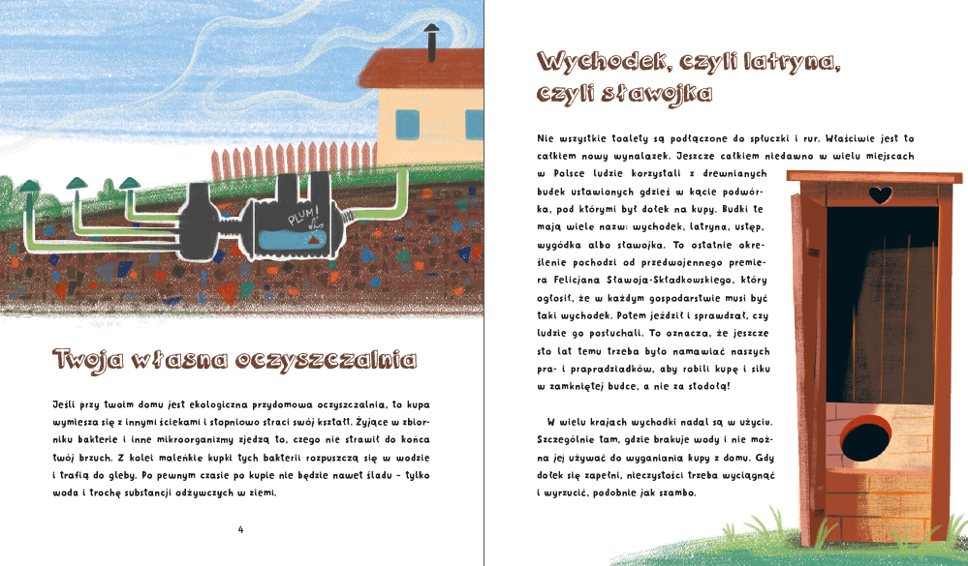
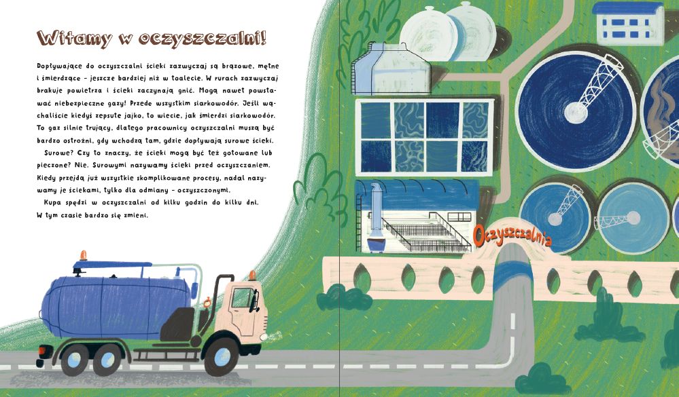
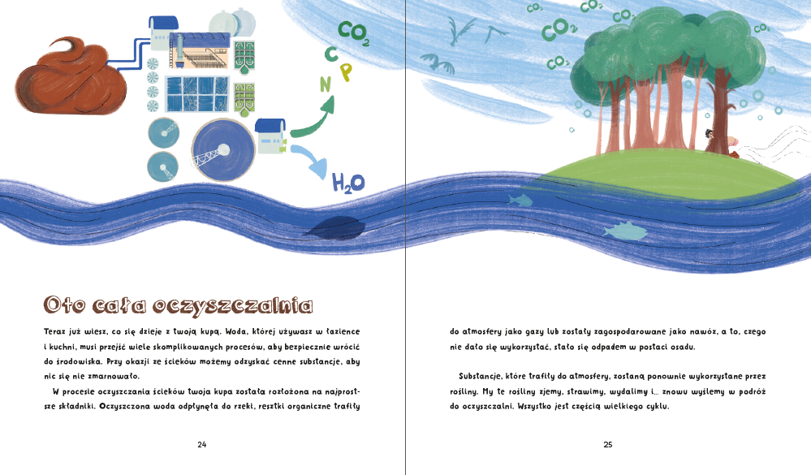

谢谢您的阅读！
请将回馈信息发至：Emily@nurnberg.com.cn
徐书凝 (Emily Xu)
--------------------------------------------------------------------
欢迎下载最新2023年安德鲁春季中文书目（ 儿童书）
https://pan.baidu.com/s/1oUk2yykOSVsyn2yuYypZ5Q
提取码: 2023
--------------------------------------------------------------------
安德鲁﹒纳伯格联合国际有限公司北京代表处
北京市海淀区中关村大街甲59号中国人民大学文化大厦1705室, 邮编：100872
电话：010-82504206
传真：010-82504200
Email: Emily@nurnberg.com.cn
网址：http://www.nurnberg.com.cn
微博：http://weibo.com/nurnberg
豆瓣小站：http://site.douban.com/110577/
微信订阅号：ANABJ2002

